ЦЕНА ВТОРИЧНЫХ ЧАСОВ С 1 ИЮЛЯ 2018г.

- СЕРИИ «ЧВМП», С ПЛАВНЫМ ХОДОМ СТРЕЛОК (СЕКУНДНЫЕ),
- СЕРИИ «ЧВМ» (МИНУТНЫЕ).

Внешний вид | Модификация | Габариты, мм | Цвет ободка | Цена (руб.), с НДС
 |  |  |  | «ЧВМП»  (секундные) | «ЧВМ»  (минутные)
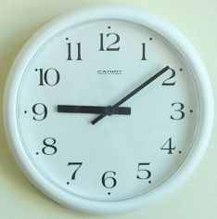 | -7216 | 250x250x35 | Белый | 1690 | 1850
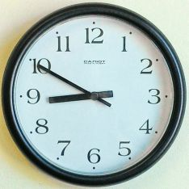 | -6216 | 250x250x35 | Черный | 1690 | 1850
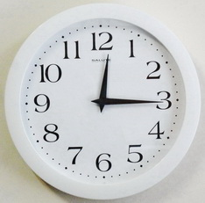 | -7015 | 290x290x42 | Белый | 1750 | 2055
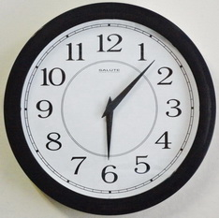 | -6014 | 290x290x42 | Черный | 1750 | 2055
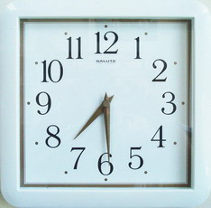 | -7017 | 290x290x42 | Белый | 1750 | 2055
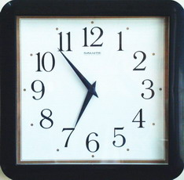 | -6017 | 290x290x42 | Черный | 1750 | 2055
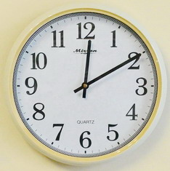 | -2274Бел | 340x340x42 | Белый | 2300 | 2650
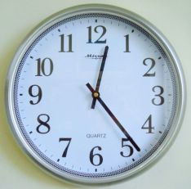 | -2274С | 340x340x42 | Под металл | 2300 | 2650
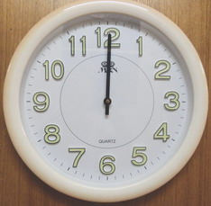 | -2257Бел | 390x390x60 | Слоновая кость | 2400 | 2750
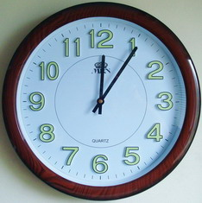 | -2257 | 390x390x60 | Под дерево | 2400 | 2750
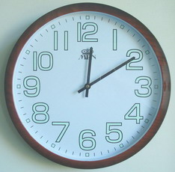 | -2879Д | 390x390x60 | Под дерево | 2400 | 2750
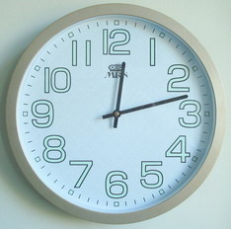 | -2879Зол | 390x390x60 | Золотистый | 2400 | 2750
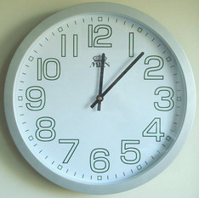 | -2879С | 390x390x60 | Серый | 2400 | 2750
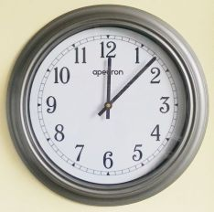 | -56А | 400x400x50 | Серый | 2400 | 2750
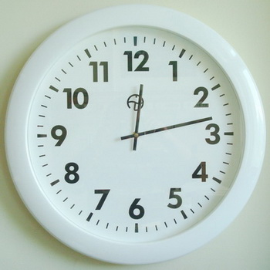 | -50КрБ | 500x500x55 | Белый | 3900 | 4500

